体系结构设计

一、体系结构风格

我们的体系结构采用模块化和客户端-服务器风格体系结构，包含数据爬虫、数据分析、前端交互和后端处理四个功能模块。其中数据爬虫、数据分析、后端处理三个模块部署在服务器，前端交互模块部署在客户端。

二、系统整体结构图

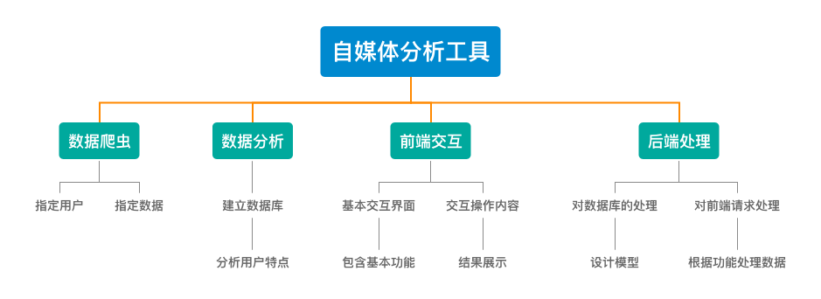

在我们的体系结构中，主要分为四个模块，从设计优先顺序来看，首先是数据爬虫，我们需要选择一个平台，对特定用户的数据进行获取，进入特定用户的主页，对其所发布的每一条内容进行获取，包括视频和动态以及其中的数据。

然后是数据分析模块，在服务端建立数据库，将获取的数据存入数据库中。之后是设计前端交互界面，包括基本的交互界面，使得使用工具的人，能够进行可视化操作，并能看到可以选择哪些功能。在相关的交互界面中，还包括根据功能展示相关的结果，这需要后端的处理，根据前端发来的请求，我们需要对请求进行处理，根据模型和数据库的数据，返回结果给前端，并可能以图表的形式来展示。